Schemat wykonania zadania

Wykonanie banalnie proste, potrzebujemy:
- talerz lub folie aluminiową,
- marker suchościeralny,
- wodę
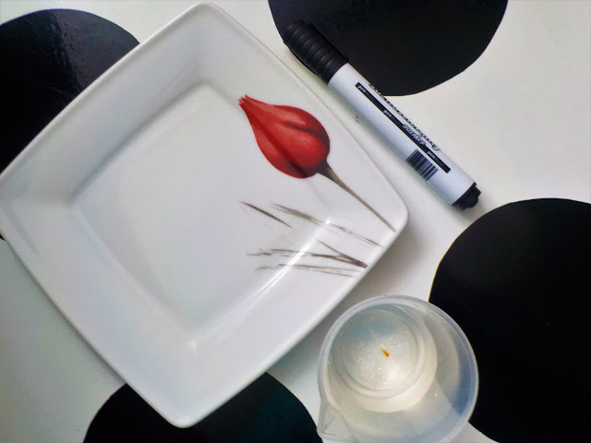
Na talerzyku malujemy jakiś rysunek, następnie polewamy go wodą i obserwujemy jak nasz rysunek się rusza! Czary mary? Otóż cały sekret tkwi w składzie pisaka w którym znajduje się oleista substancja, dzięki której marker nie wnika w powierzchnię. Mamy tu zachowanie obrazka podobne do zachowania oleju na wodzie, który się na niej unosi.
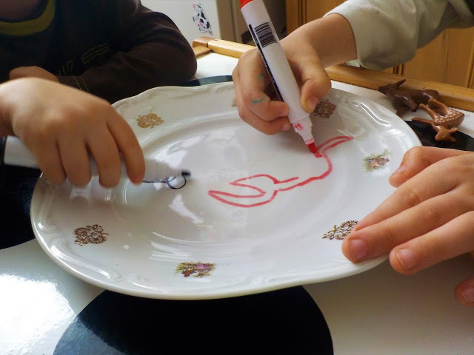

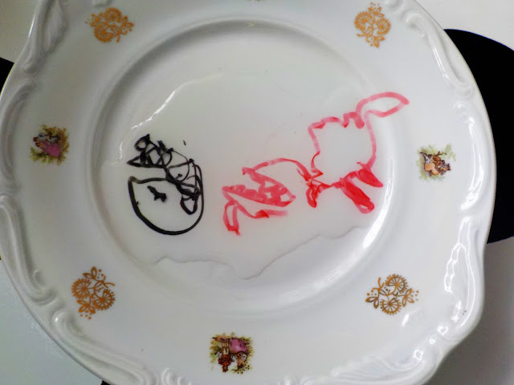
Rysunek można też zrobić na folii aluminiowej, ale pamiętaj, aby zawinąć brzegi folii – zrobić rynienkę, bo woda się wyleje.
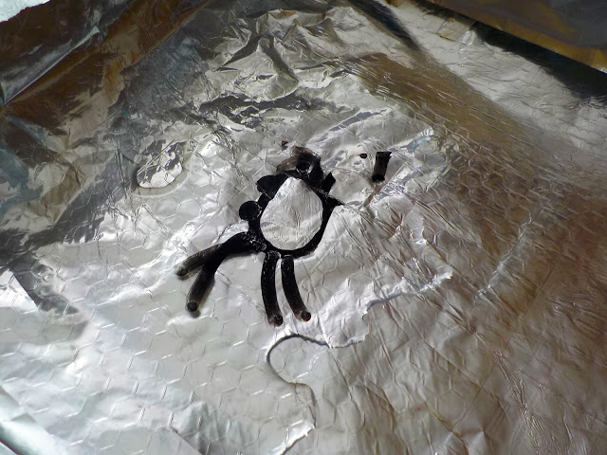
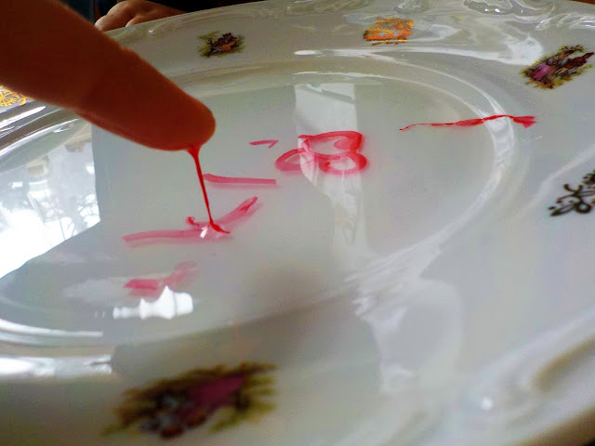
Powodzenia !!!

